基因工程中限制酶的选择及的筛选方法
常州北郊高级中学（213031）陈佳昕
电话15961280825 E-mail: chenjiaxin_417@163.com
摘要:基因工程是现代生物科技专题的重要内容，基因工程四部曲中的核心内容是基因表达载体的构建，在构建表达载体过程涉及的限制酶的种类以及筛选方法成为考试的热点内容。本文结合三道例题将限制酶的选择和筛选方法结合在一起进行比较分析。
关键词:限制酶 筛选
1 单酶切及筛选
若用同一种限制酶切割质粒和目的基因形成相同的四个黏性末端，因而可能出现多种连接方式如①质粒和质粒②目的基因和目的基因③质粒的自身环化，目的基因的自身连接④质粒与目的基因的连接。质粒与目的基因的连接又会出现正向连接和反向连接两种。若启动子在质粒上，目的基因与质粒的反向连接则导致三联体密码顺序改变，起始密码子和终止密码子位置改变，使得翻译不能正常进行而无法得到正常的表达产物。
例1: (2012江苏生物高考33题部分)图2表示一种质粒的结构和部分碱基序列。现有Msp I、BamH I、Mbo I、Sma I4种限制性核酸内切酶，它们识别的碱基序列和酶切位点分别为C↓CGG、G↓GATCC、↓GATC、CCC↓GGG。请回答下列问题
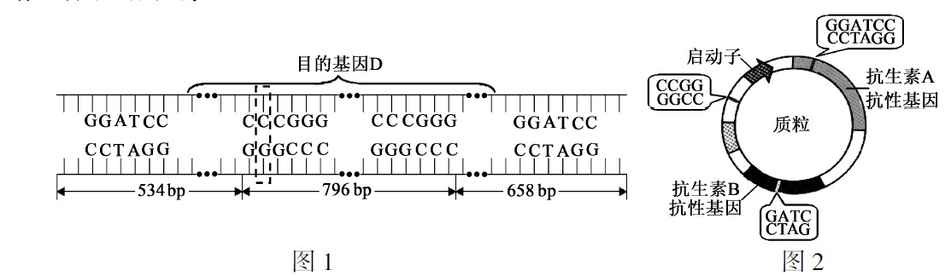若将图2中质粒和目的基因D通过同种限制酶处理后进行连接，形成重组质粒，那么应选用的限制酶是 。在导入重组质粒后，为了筛选出含重组质粒的大肠杆菌，一般需要用添加 的培养基进行培养。经检测，部分含有重组质粒的大肠杆菌菌株中目的基因D不能正确表达，其最可能的原因是 。答案: BamH I 抗生素B 同种限制酶切割形成的末端相同，部分目的基因D与质粒反向链接
笔者认为可通过免疫学方法检测目的基因的表达产物排除反向连接的重组质粒，或分别在质粒和目的基因上设计相同的限制酶识别位点，然后用该酶去切割重组质粒，正向连接和反向连接便会得到不同长度的DNA片段，再根据已知的限制酶在目的基因的位置进行比对，找到正确连接的重组质粒。
2 双酶切及筛选
因为用单酶切会出现质粒与目的基因的任意连接，所以在实际操作中多使用双酶切。双酶切可以避免质粒的自身环化，目的基因的自身连接和目的基因和质粒的反向连接，而目的基因与目的基因的连接因为没有抗生素抗性基因所以可以在含有该抗生素的培养基上去除，故只剩下质粒与质粒，以及质粒与目的基因的重组体。
2.1插入失活筛选法
例2：（苏锡常镇2012届高三教学调研测试）MseI，EcoRI，PstI识别的碱基序列和切割位点分别为GAAT↓TAATTC，G↓AATTC，C↓TGCAG。请回答下列问题：
1)在用图中的质粒和外源DNA构建重组质粒时，需要对质粒改造，构建新的限制酶切位点。试写出构建需要的限制酶切位点的过程(提供构建需要的所有条件)：
①首先用 酶处理质粒；
②然后用DNA聚合酶等处理质粒；
③再运用 酶处理质粒，从而形成新的限制酶切位点，可被 酶识别。
(2)基因工程中的检测筛选是一个重要的步骤。下图表示运用影印培养法(使在一系列培养皿的相同位置上能出现相同菌落的一种接种培养方法)检测基因表达载体是否导入大肠杆菌。
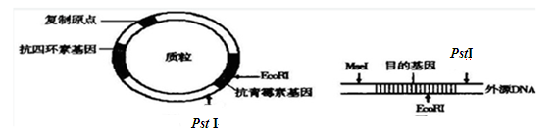
Pst I
PstI
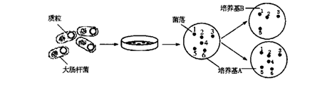
图3
培养基除了含有细菌生长繁殖必需的成分外，培养基A和培养基B分别还含有 ， 。从检测筛选的结果分析，含有目的基因的是 菌落中的细菌。答案：（1)EcoRI，DNA连接，MseI(2)四环素 青霉素（四环素和青霉素）4和6
用限制酶MseI和 PstI同时切割含目的基因的DNA和质粒，但原有质粒上无MseI识别位点，需利用EcoRI识别位点重新构建MseI识别位点。
在抗青霉素基因内部具有重新构建的MseI识别位点，当用MseI和Pst I同时切割含目的基因的外源DNA和质粒，由于目的基因的插入，导致抗青霉素基因出现功能性失活，于是所形成的重组质粒都将具有四环素抗性和对青霉素敏感。将转化的细菌接种在含四环素的培养基上，一段时间后可得到全部受体菌菌落，将灭菌的绒布按到培养基上，使绒布面沾上菌落，然后将绒布按到含青霉素的培养基上。含重组质粒的受体菌能在四环素培养基上生长却无法在青霉素培养基上上生长。上题实际是运用插入失活^{[1]}效应检测外源DNA。
根据插入失活原理设计的筛选重组体分子的方法，需要进行菌落平板的影印复制，才能识别出由此而丧失的表型特征，这会给重组体的筛选工作增加不少麻烦，由此而发展出β-半乳糖苷酶显色反应选择法^{[1]}。
2.2 β-半乳糖苷酶显色筛选法
例3:（盐城市2012届高三二模）大肠杆菌pUCl8质粒上的LacZ基囚可表达出β-半乳糖苷酶，当培养基中含有IPTG和X-gal时，X-gal便会被β-半乳糖苷酶水解成蓝色，大肠杆菌将形成蓝色菌落；反之，则形成白色菌落。由此推知，选择培养基中除含有大肠杆菌必需的葡萄糖、氮源、无机盐、水、生长因子等营养物质外，还应加入 物质。成功导人重组质粒的大肠杆菌在培养基中形成 色的菌落，原因是 。
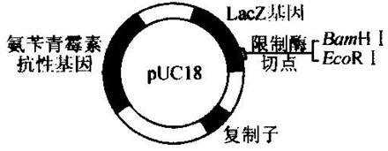
图四
选择培养基中除含有大肠杆菌必需的葡萄糖、氮源、无机盐、水、生长因子等营养物质外，还应加入IPTG，X-gal和氨苄青霉素。只有导入质粒的大肠杆菌才能在含有氨苄青霉素的培养基上生长繁殖，而重组质粒中的LacZ基囚因插入目的基因不能正常表达，所以无法表达β-半乳糖苷酶，培养基呈白色。答案：IPTG X-gal 氨苄青霉素：白色；重组质粒中的LacZ基因因插入目的基因而不能表达
3平端位点问题
构建重组质粒时常会出现平端位点，平端ＤＮＡ可用Ｔ４ＤＮＡ连接酶连接，平端连接可使载体和外源DNA连接序列上的原有限制位点消失，而不含外源插入DNA的载体，经自连成环后仍保留原有的限制位点。基于这一特性，使用特定限制酶处理连接混合物将能专一性地使自连载体DNA线性化，能抗酶解的重组DNA则依然保持环状。
主要参考文献
[1]吴乃虎.基因工程原理.第二版.北京:科学出版社,1998.372

